Материалы к зачёту по алгебре и началам анализа № 2 для 11 класса «Применение производной к исследованию функции. Первообразная и интеграл».
1 | Признак возрастания (убывания) функции
2 | Нахождение промежутков возрастания и убывания функций.
3 | Критические точки функции, максимумы и минимумы.
4 | Примеры применения производной к исследованию функции и построению графиков.
5 | Нахождение наибольшего и наименьшего значения функции.
Контрольная работа № 3 по теме: «Применение производной к исследованию функций»
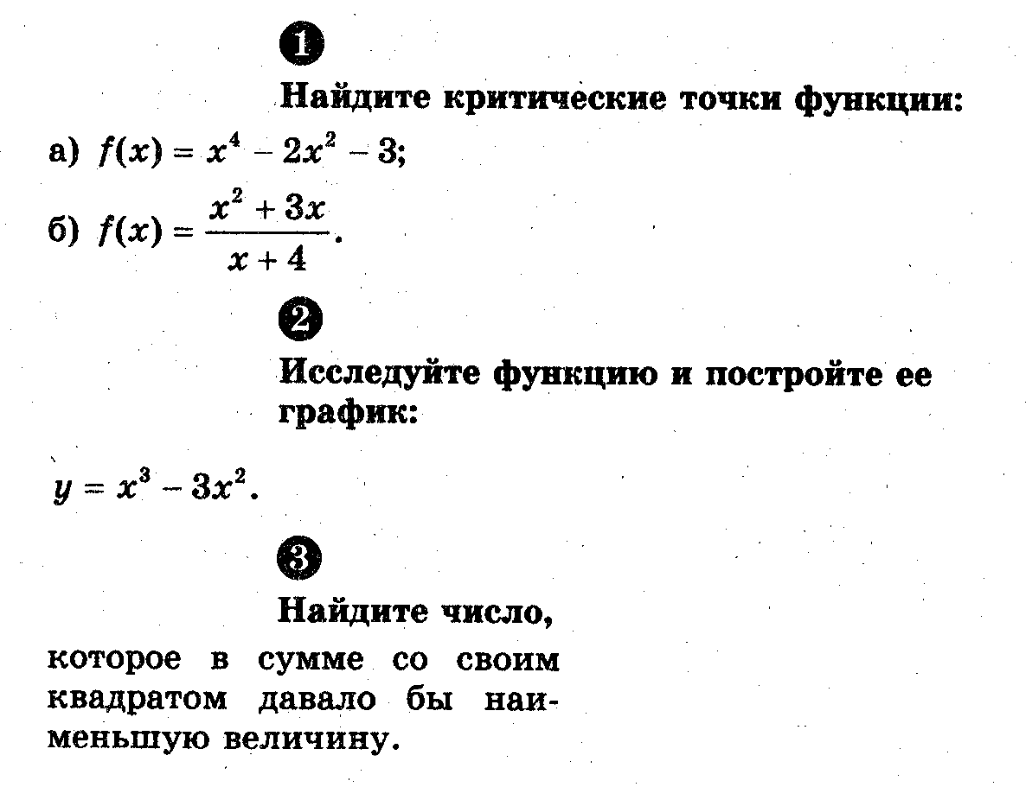
6 | Определение первообразной.
7 | Основное свойство первообразной.
8 | Три правила нахождения первообразных.
9 | Применение правил нахождения первообразных при решении задач.
10 | Криволинейная трапеция. Площадь криволинейной трапеции.
Контрольная работа № 4 по теме: «Первообразная и интеграл»

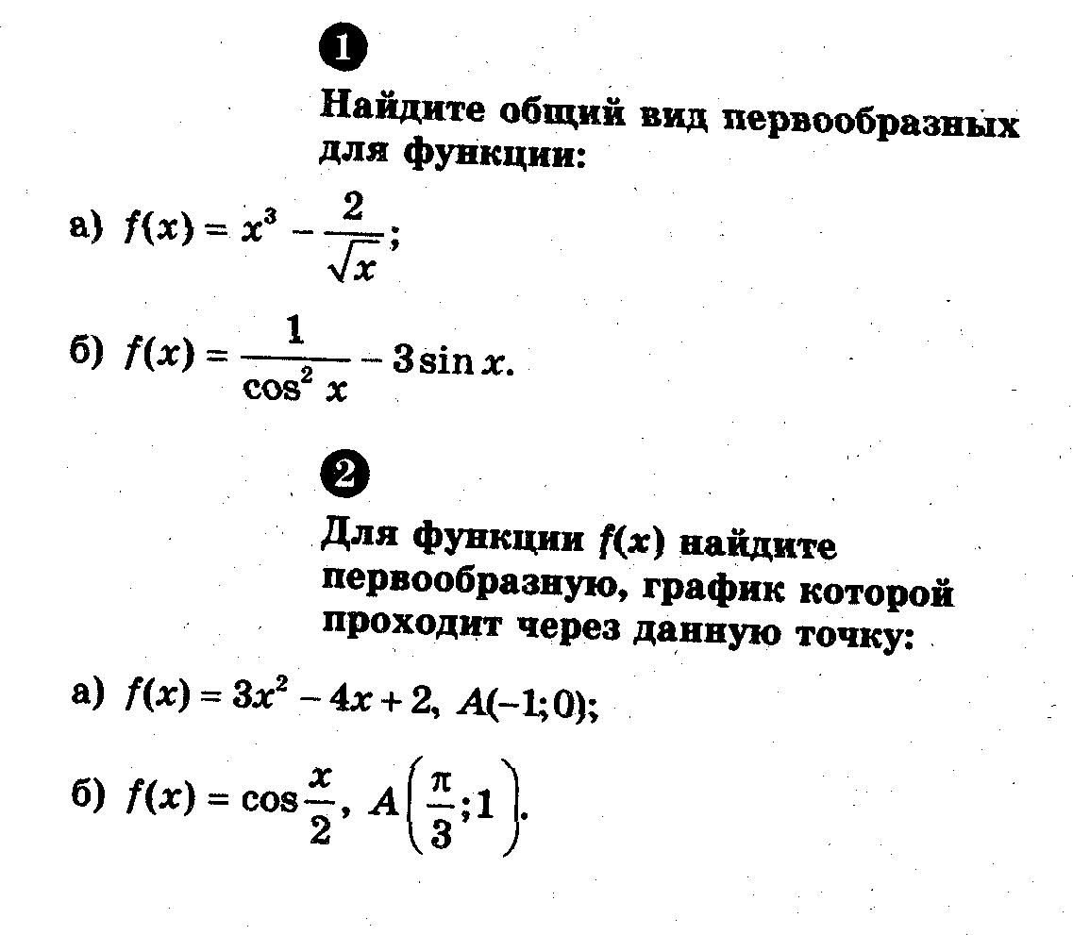
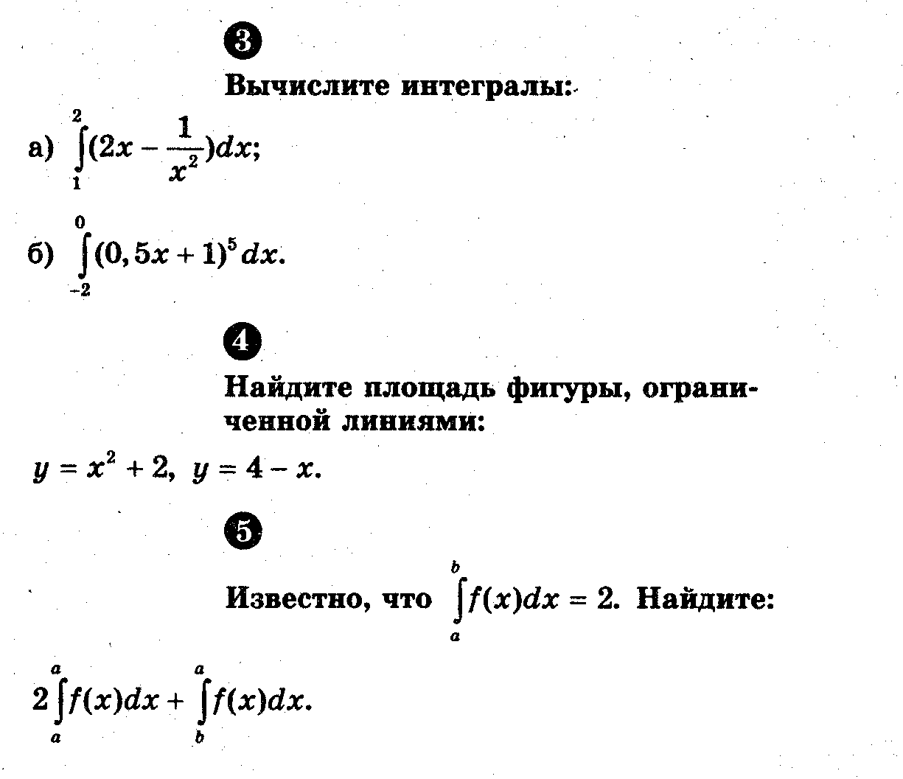

Вопросы к зачёту №2 по геометрии в 11 классе по теме: «Векторы в пространстве. Метод координат в пространстве».
Понятие вектора в пространстве. Модуль вектора. Равенство векторов.
Сложение и вычитание векторов.
Умножение вектора на число.
Коллинеарные векторы. Разложение вектора по двум неколлинеарным векторам.
Компланарные векторы. Правило параллелепипеда .
Разложение вектора по трем некомпланарным векторам.
Контрольная работа №2 по теме: «Векторы в пространстве»
Декартовы координаты в пространстве.
Координаты вектора.
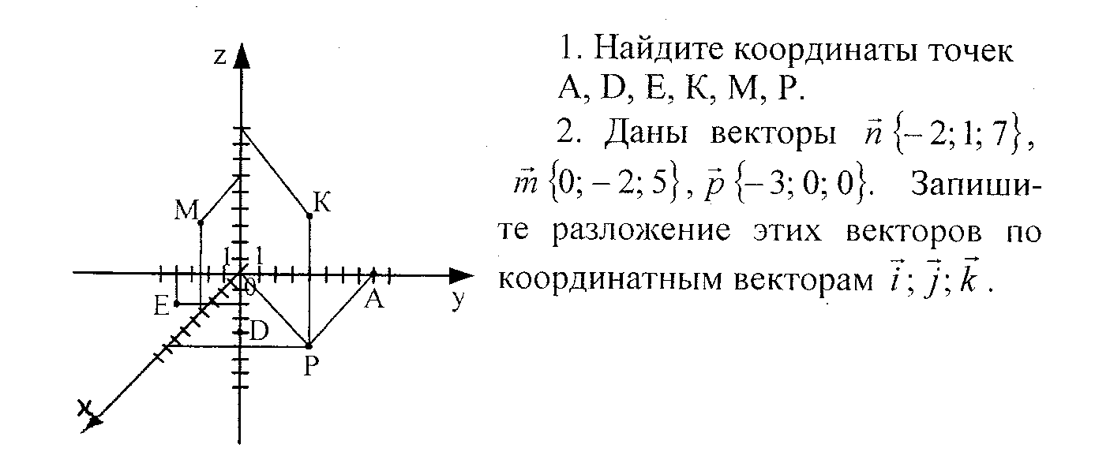
Нахождение координат вектора, представленного в виде алгебраической суммы данных векторов, координаты которых известны.
Связь между координатами векторов и координатами точек.
Простейшие задачи в координатах. Координаты середины отрезка. Вычисление длины вектора по его координатам. Формула расстояния между двумя точками.
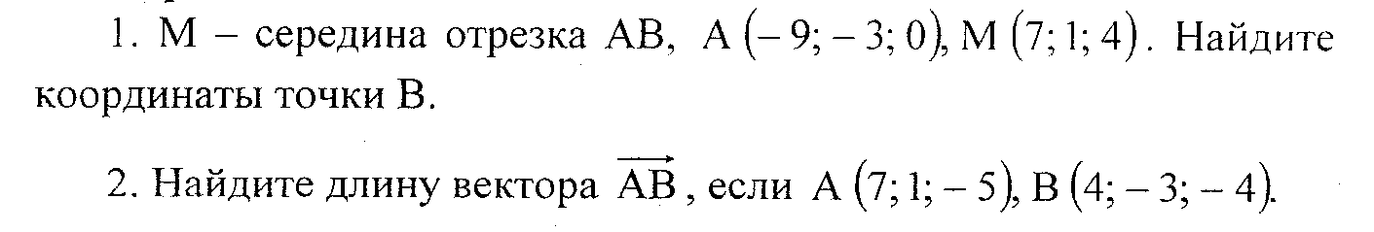

Угол между векторами.
Скалярное произведение векторов.
Вычисление углов между прямыми и плоскостями.
Центральная симметрия.
Осевая симметрия. Зеркальная симметрия.
Параллельный перенос.
Контрольная работа № 3 по теме: «Метод координат в пространстве»
Учеб. для 10-11 кл. общеобразоват. учреждений / Л.С. Атанасян, В.Ф. Бутузов, С.Б. Кадомцев и др. - М.:Просвещение, 2007.

